CERTIFICADO CURSO DE IA

# CERTIFICAMOS QUE

Carolina Marzinoti Libarino

RG: 22.555.555-55, concluiu o curso de IA no dia 19/10/2023 com a carga horária de 1 hora no evento ocorrido no auditório da ETEC Prof. Maria Cristina Medeiros no dia do Profissional da Informática.

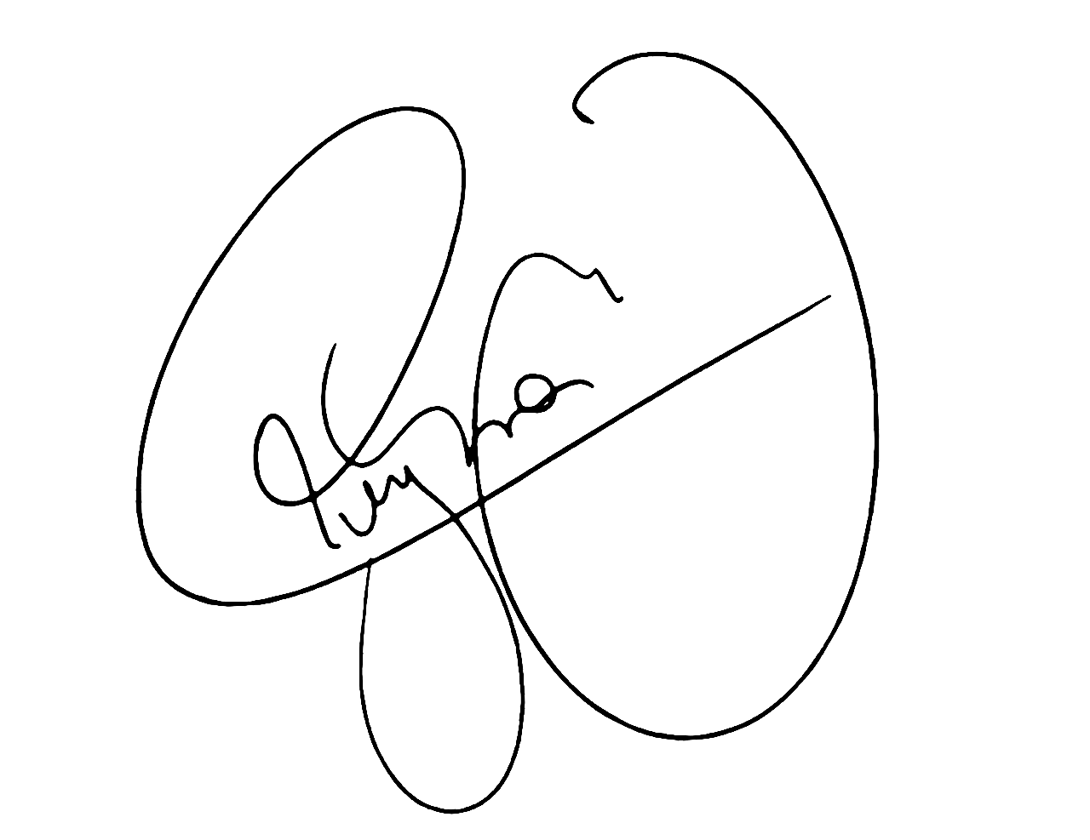

|  |  |  |
| --- | --- | --- |
| Assinatura Hamilton PNG transparente - StickPNGPalestrante  Arthur Leywin | Nossa História – Etec MCM | Diretor(a) ETEC MCM  Giovanna Gomes Mendonça |

19/10/2023